Lo
Communiqué de presse
Paris, le 14 février 2023

Comité stratégique SERAFIN-PH : la réforme de la tarification sera déployée à partir de 2025
Geneviève Darrieussecq, ministre déléguée chargée des Personnes handicapées, a réuni le comité stratégique SERAFIN-PH le 13 février 2023 afin de définir la feuille de route 2023, résolument tournée vers la mise en oeuvre de la réforme.
La réforme SERAFIN-PH va permettre de rénover et de simplifier le financement des 12 000 établissements et services médico-sociaux qui accompagnent des personnes en situation de handicap selon des modalités plus lisibles et plus équitables. Elle vise à adapter les financements au parcours de vie des personnes handicapées et à soutenir la transformation de l’offre d’accompagnement et de soins coordonnés par les établissements et services. Conçues à partir d’un même modèle, plusieurs équations tarifaires seront construites pour tenir compte notamment de la variabilité des coûts selon le public accueilli (enfant / adulte, besoins …) et les modalités d’accueil (hébergement, lieux de vie…).
L’année 2023 qui s’ouvre verra la construction opérationnelle du modèle tarifaire. Les travaux de la feuille de route 2023 porteront prioritairement sur deux sujets : d’une part, la définition d’indicateurs de mesure de l’activité nécessaires à la construction du modèle tarifaire et d’autre part la construction des premières équations tarifaires déclinant ce nouveau modèle. Une version de travail sera produite au 1er semestre 2023 afin de servir de base à un approfondissement itératif avec le secteur.
« La réforme SERAFIN-PH prévoyait que les travaux pourraient s’échelonner sur dix ans, nous n’y sommes pas encore, mais nous en approchons. Et même si nous ne pouvions anticiper toutes les évolutions qui ont eu lieu depuis 2015, il nous faut désormais penser à faire atterrir la réforme vers un système de tarification simple, visible et pratique » a précisé Geneviève Darrieussecq.

Un déploiement progressif
Les nouvelles équations tarifaires ont vocation à être utilisées à compter de 2025 pour calculer les budgets des établissements et services qui accompagnent au quotidien les parcours des enfants en situation de handicap tels que : les DITEP (dispositifs instituts thérapeutiques, éducatifs et pédagogiques), les SESSAD (services d'éducation spéciale et de soins à domicile), les IME (instituts médico-éducatifs), DIME (dispositifs instituts médico-éducatifs) ou DAME (dispositifs d’accompagnement médico-éducatif). Elles seront modélisées en 2023, puis étendues.
Cette mise en œuvre progressive de la réforme permettra de faciliter son déploiement.
Celui-ci s’appuiera systématiquement sur des systèmes d’information adaptés au recueil des informations nécessaires à la réforme, ainsi que des plans d’accompagnement au changement (formation…) et des études d’impact.

Retour sur l’expérimentation et les études de coûts
Les études de coûts ont permis de dégager les principaux déterminants de coûts et d’identifier des ordres de grandeur des charges directes et indirectes qui seront mobilisés dans les équations tarifaires. Elles constituent également une base de travail pour les travaux de modélisation.
Une expérimentation d’envergure a été conduite courant 2022, sur un panel de 1 253 ESMS, soit près de 10% des ESMS du périmètre de la réforme. Elle a permis de recueillir de nouvelles données sur l'accompagnement des personnes en précisant notamment les accompagnements réalisés dans et hors les murs des structures concernées.
Les travaux en cours tendent vers une personnalisation des accompagnements et non vers leur standardisation. Cette réforme ne sera pas une T2A, mais un modèle « hybride » tenant compte des modalités d’accompagnement, des besoins de la personne et de l’activité.
Comprendre les objectifs de la réforme SERAFIN-PH en vidéo.
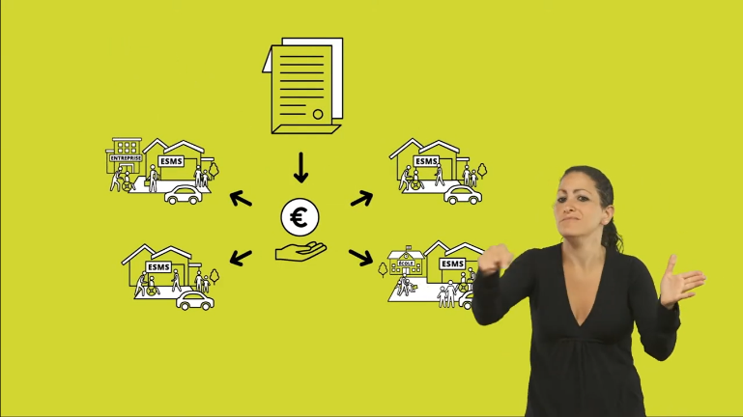

Contacts presse
Ministère chargé des Personnes handicapées
Cabinet de Mme Geneviève Darrieussecq
01 40 56 50 92 - sec.presse.cabph@social.gouv.fr
CNSA
Maxime Le Men
07 86 32 43 68 - maxime.lemen@cnsa.fr

Direction générale de la cohésion sociale
dgcs-com@social.gouv.fr

